Сварка шлейфов. Шлейфтерді дәнекерлеу.
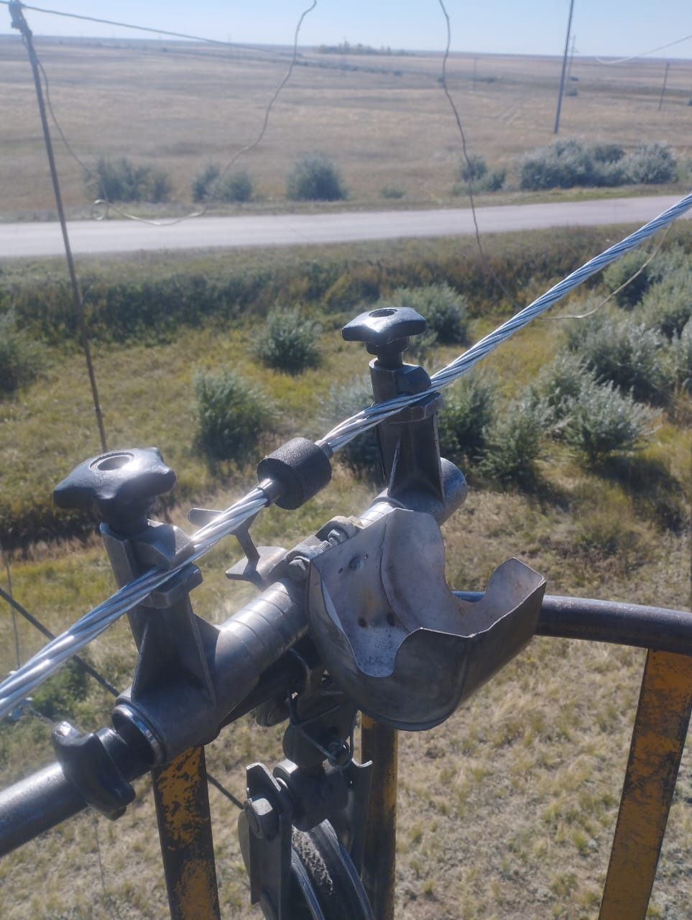
Замена опор. Тіректерді ауыстыру.
